**INTERAKSI MANUSIA DAN KOMPUTER**



**Dosen Pengampu : Novi Febrianti, SST., M.Pd.T**

**Nama : Najwa Alawiyah Siregar**

**Nim :22346040**

**INFORMATIKA**

**DEPARTEMEN ELEKTRONIKA, FAKULTAS TEKNIK**

**UNIVERSITAS NEGERI PADANG**

**2024/2025**

**Cara Login ke Canva AI**

1. **Buka situs Canva**: Masuk ke [www.canva.com](https://www.canva.com/) melalui browser.
2. **Buat akun atau login**:

* Jika sudah memiliki akun, klik tombol **Log In** di pojok kanan atas dan masukkan email serta kata sandi yang telah didaftarkan. Anda juga bisa login menggunakan akun Google atau Facebook.
* Jika belum memiliki akun, klik **Sign Up** dan ikuti petunjuk untuk mendaftar.

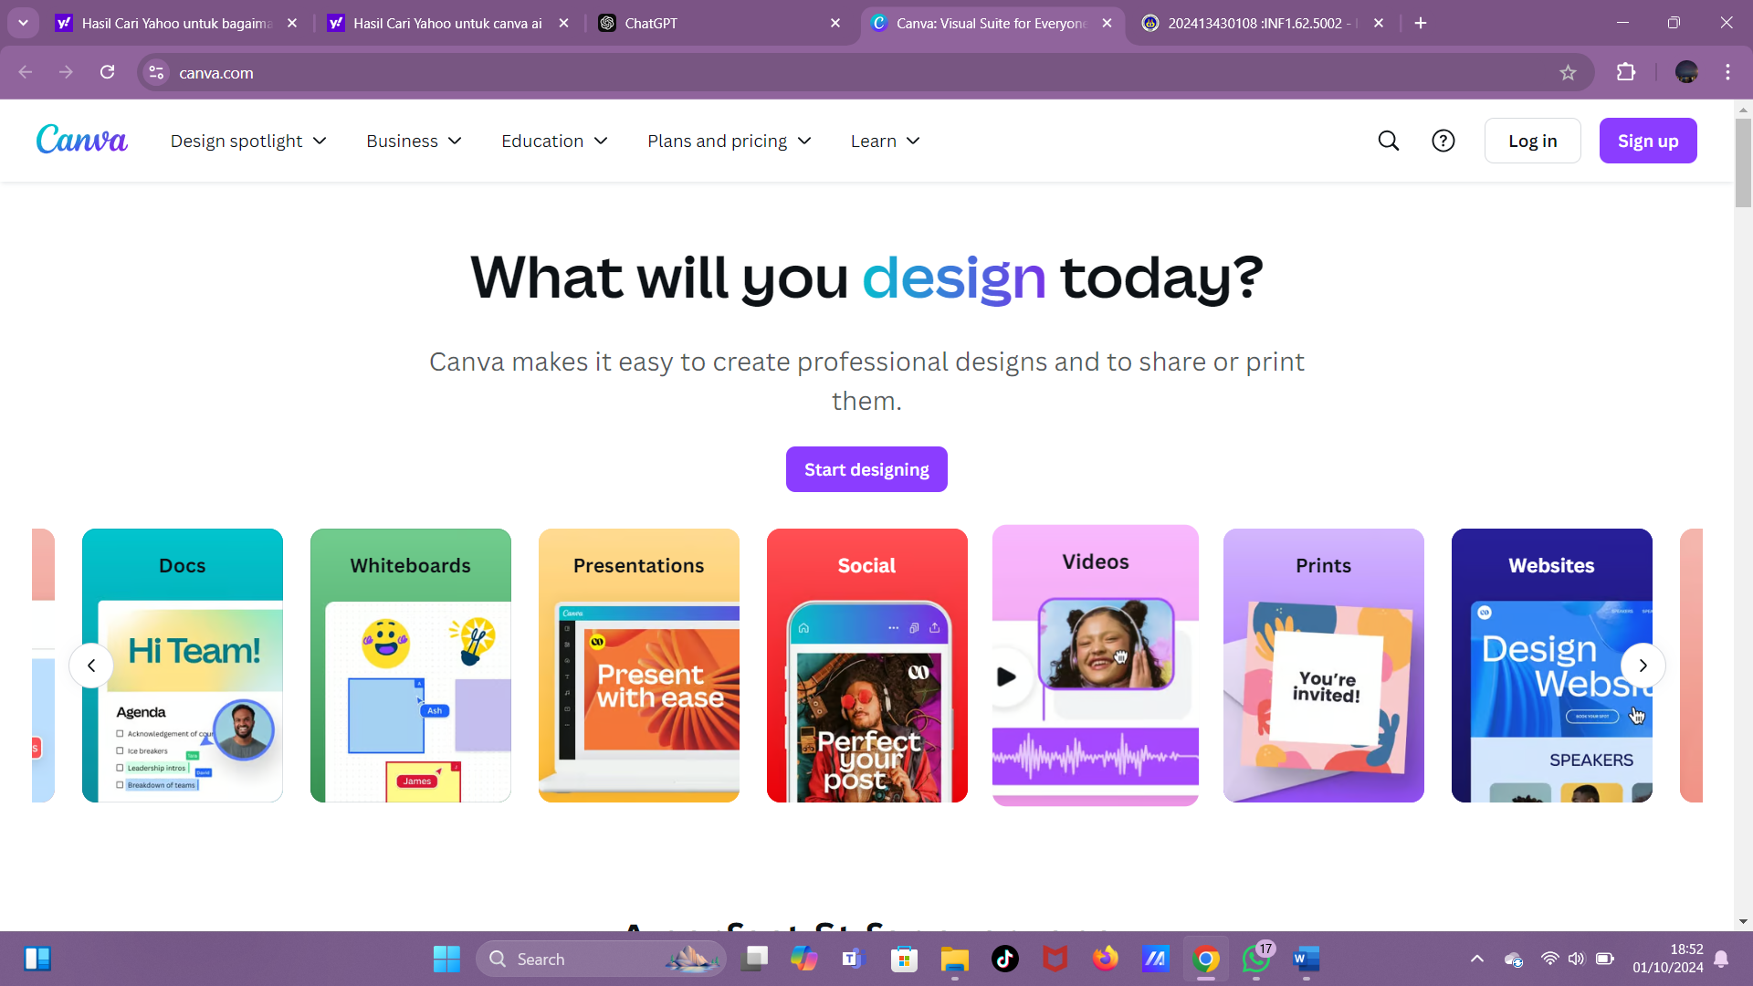

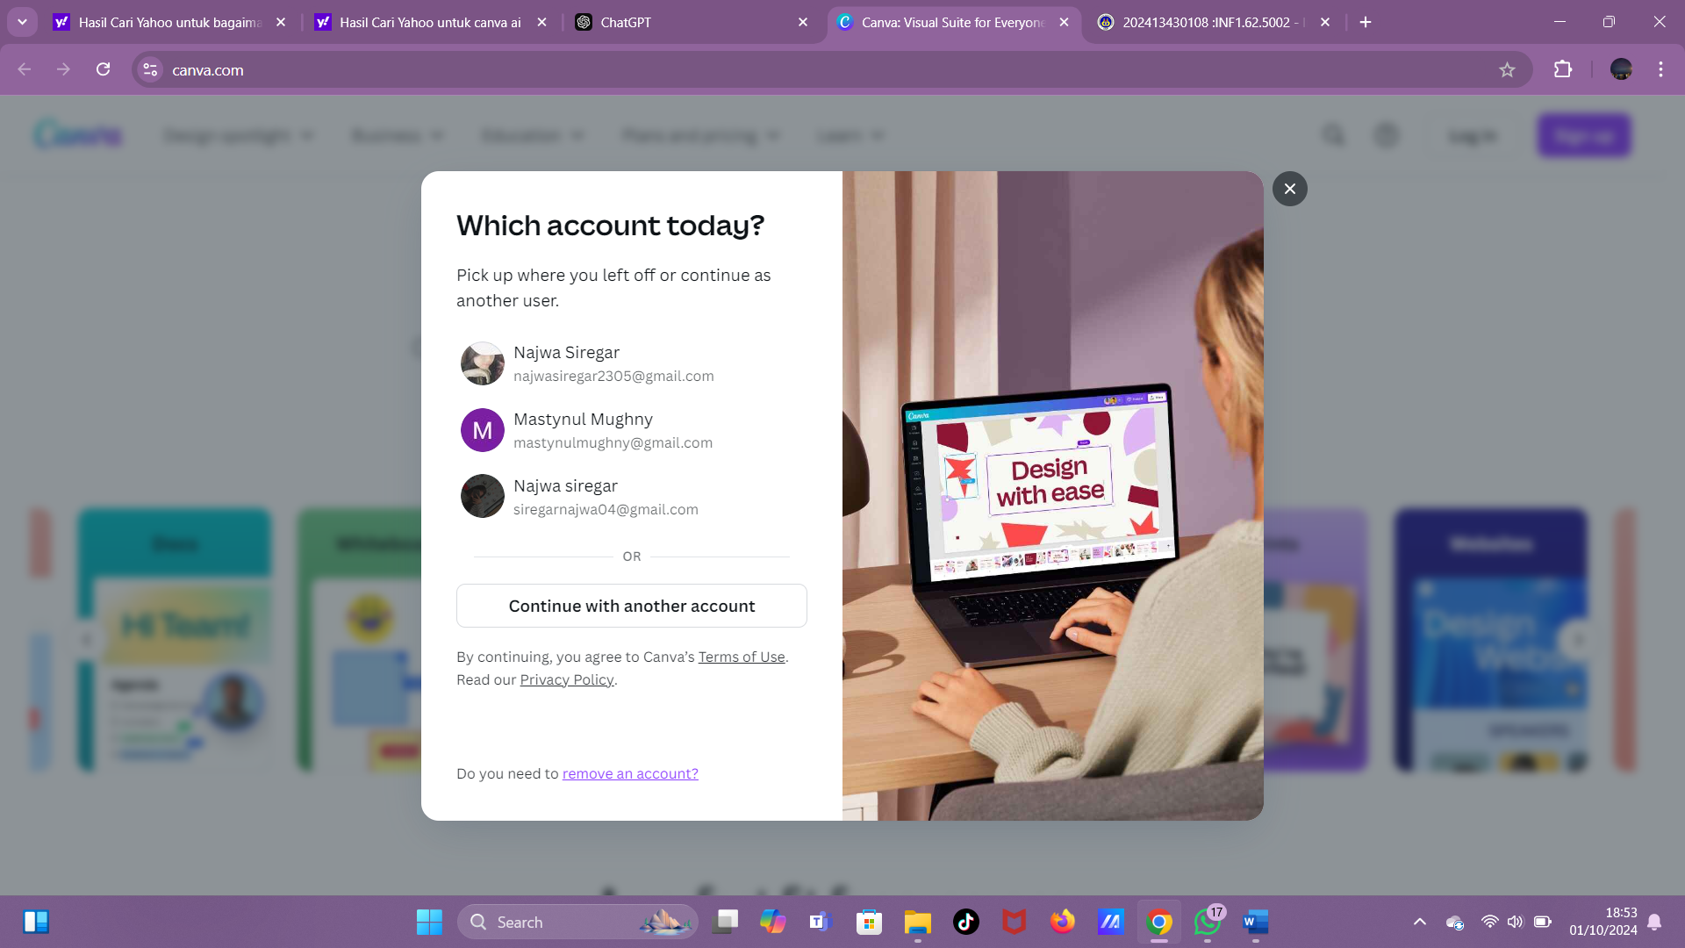

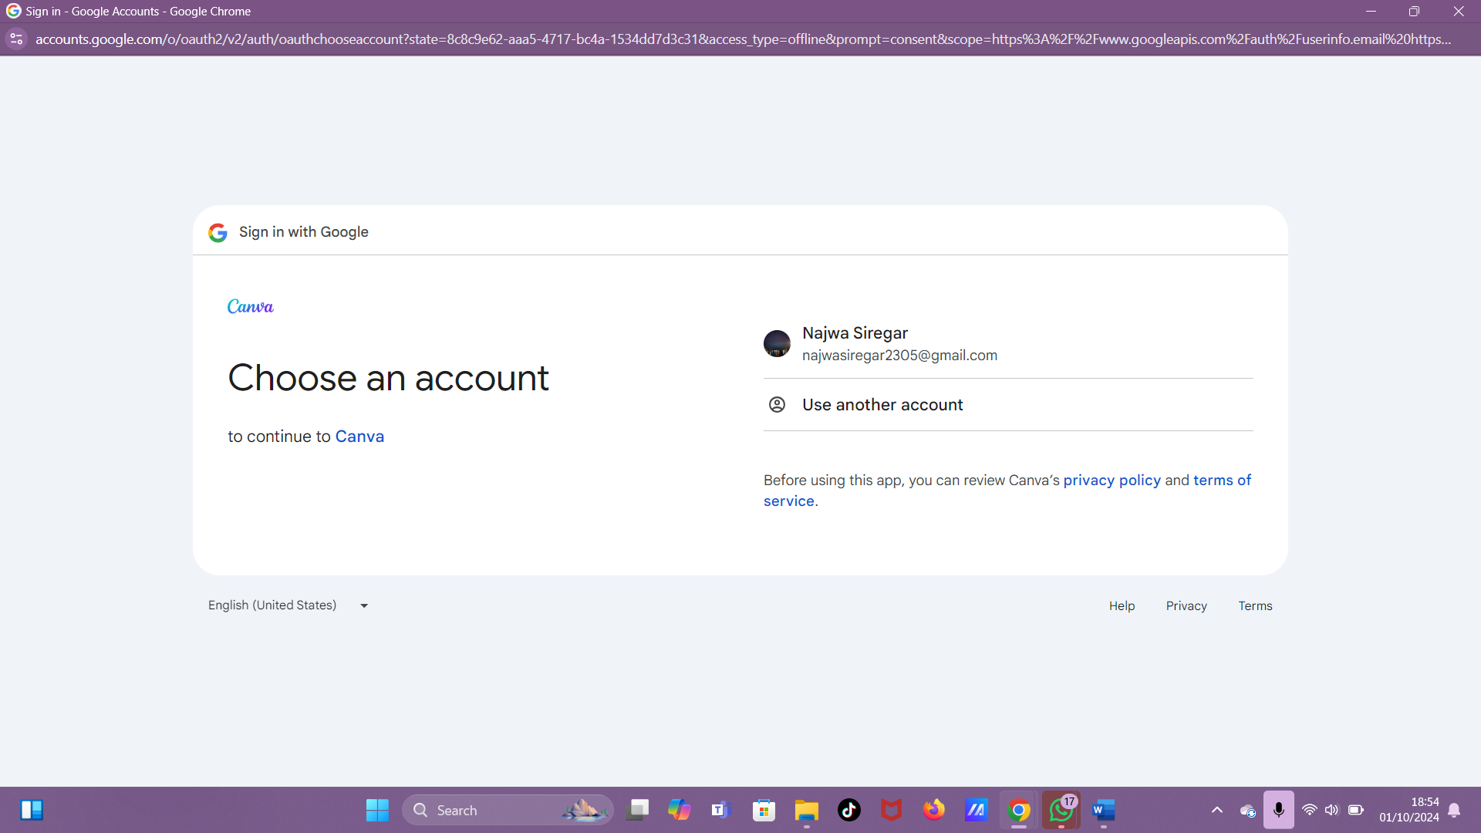

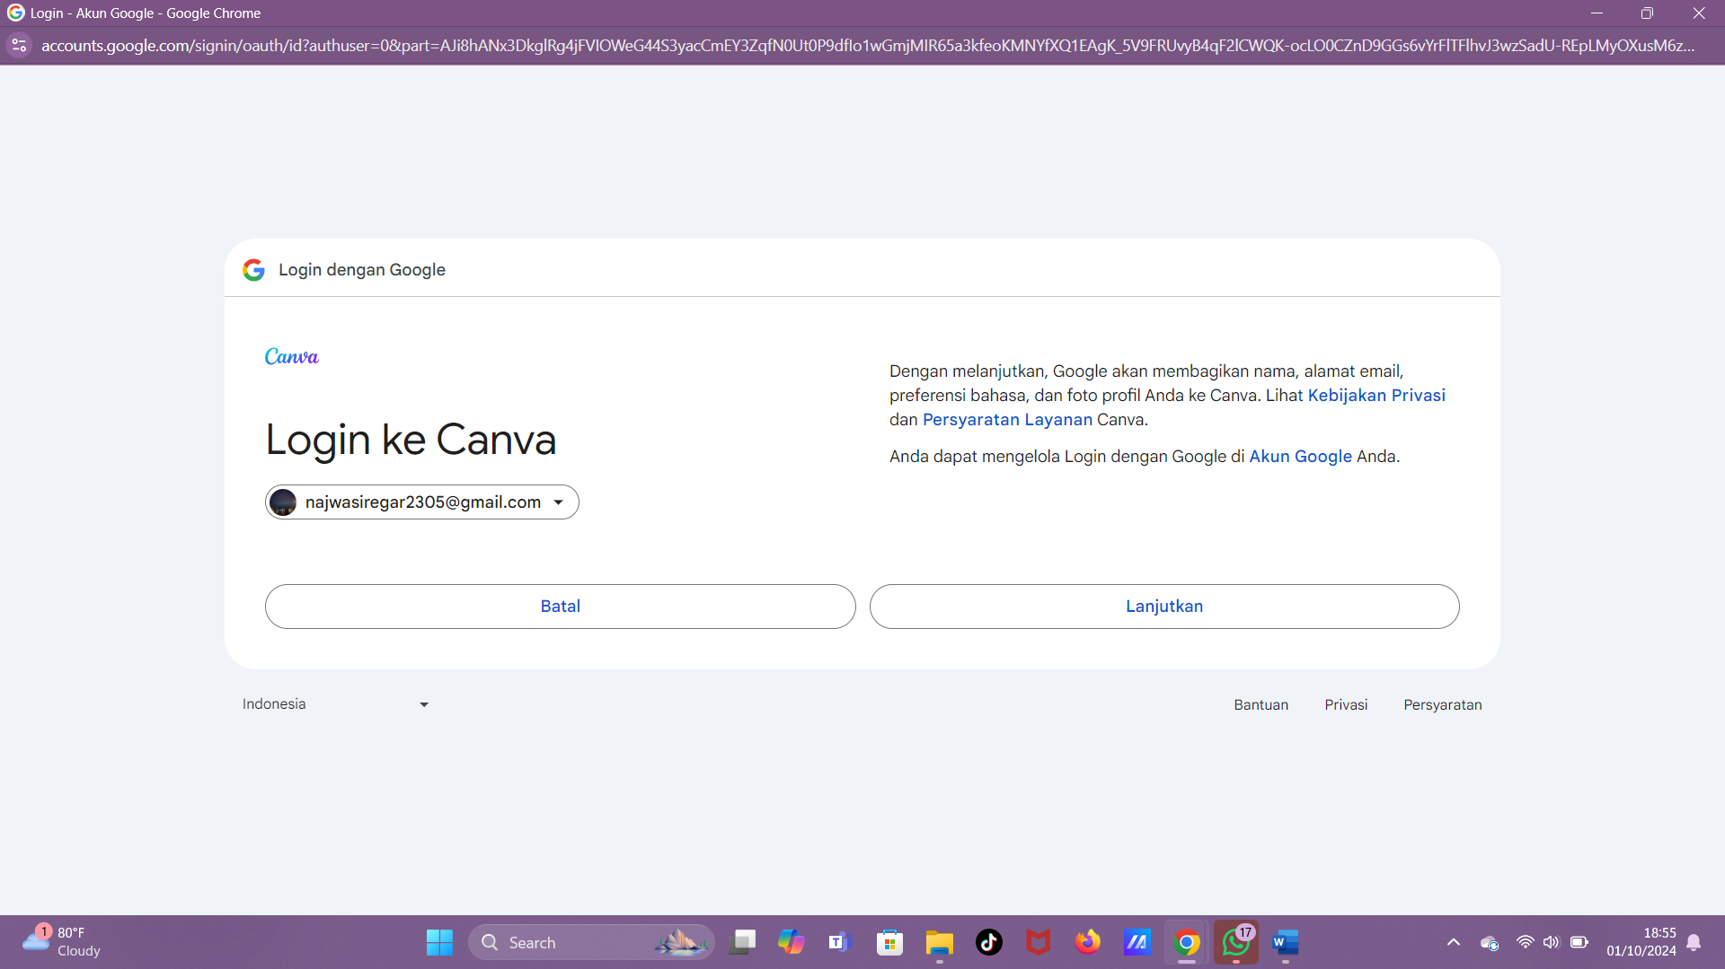

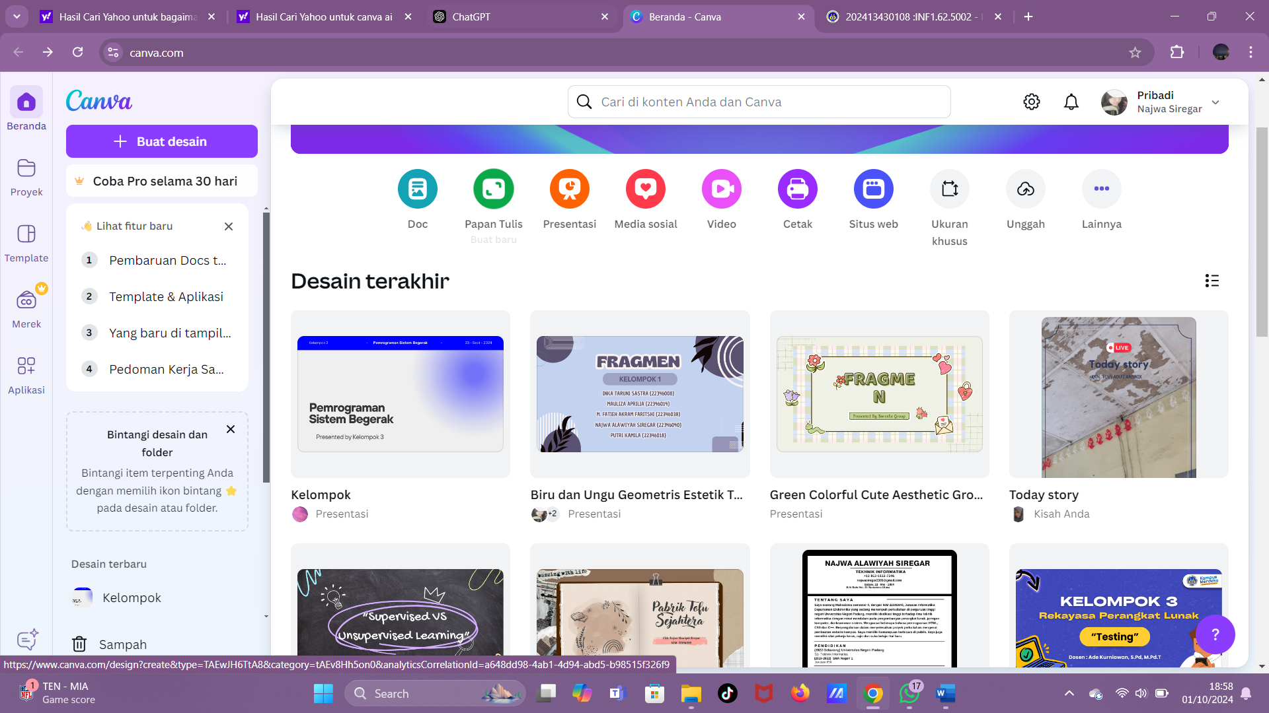

1. **Pilih rencana langganan** (opsional):

* Canva menawarkan versi gratis dan berbayar (Canva Pro). Beberapa fitur AI mungkin hanya tersedia untuk pengguna Canva Pro, namun versi gratis juga memiliki fitur dasar AI.

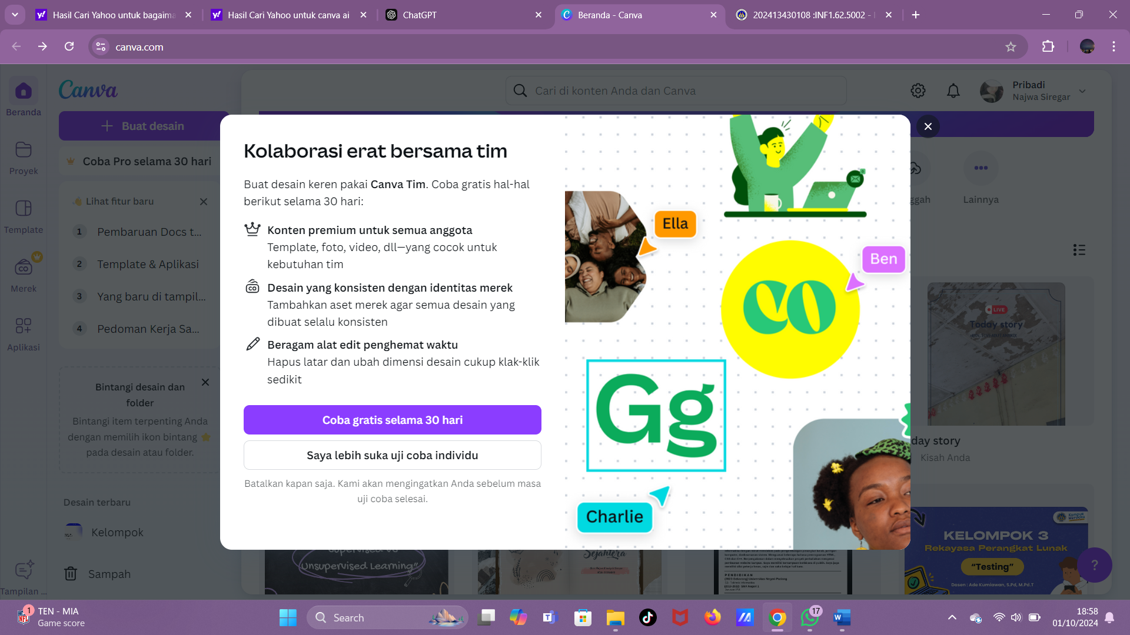

**Cara Menggunakan Canva AI**

Di dashboard utama, pilih jenis desain yang ingin Anda buat (misalnya, poster, presentasi, media sosial).Lalu klik Sesuaikan template.

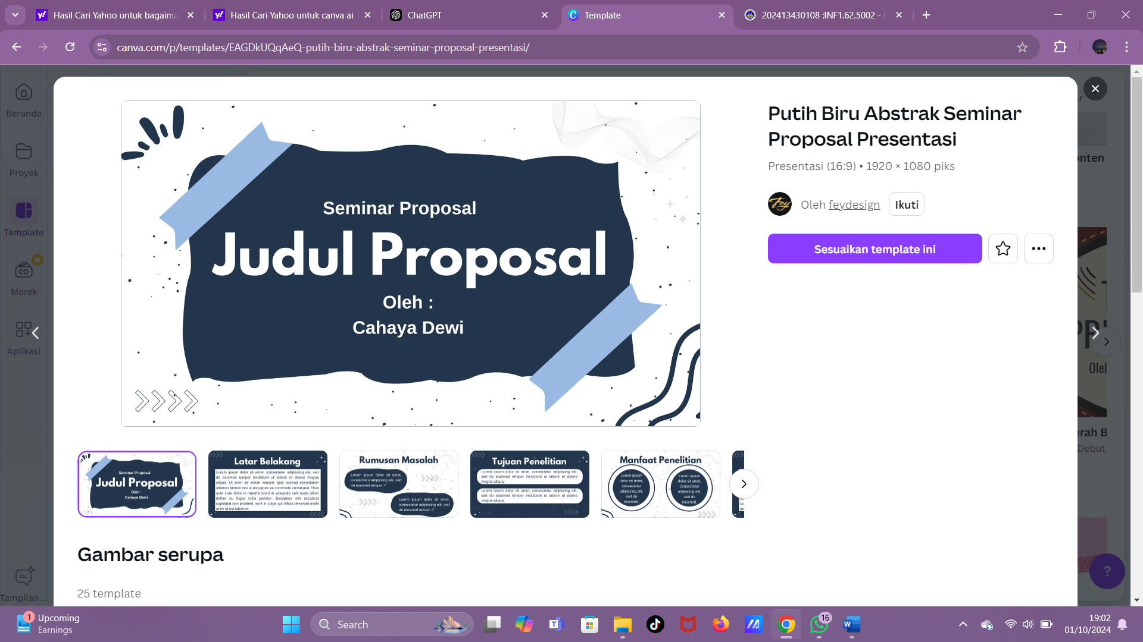

**. Menggunakan Teks AI (Magic Write)**

* **Magic Write** adalah fitur teks berbasis AI yang membantu menulis teks otomatis.
* Di halaman desain, klik tombol **Text** (Teks) di sisi kiri.
* Pilih opsi **Use AI to Write** atau **Magic Write**.

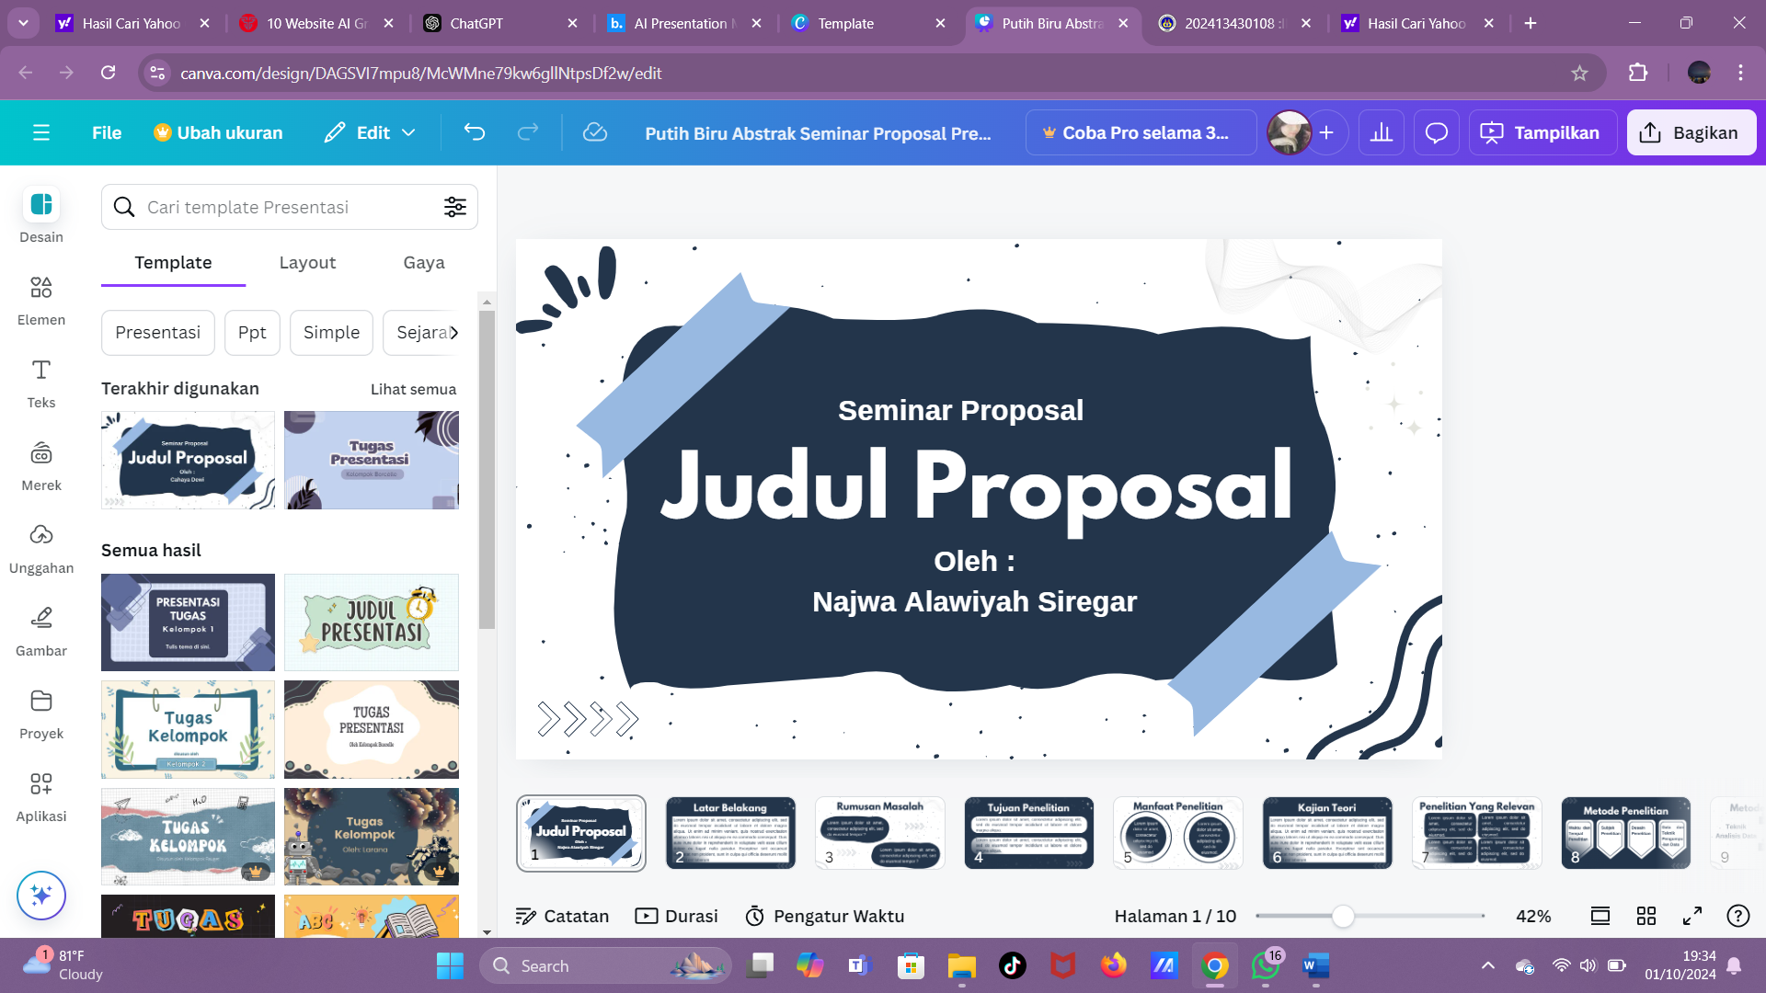

* Masukkan prompt atau perintah singkat, seperti "Buat paragraf tentang acara ulang tahun," dan AI akan menghasilkan teks.

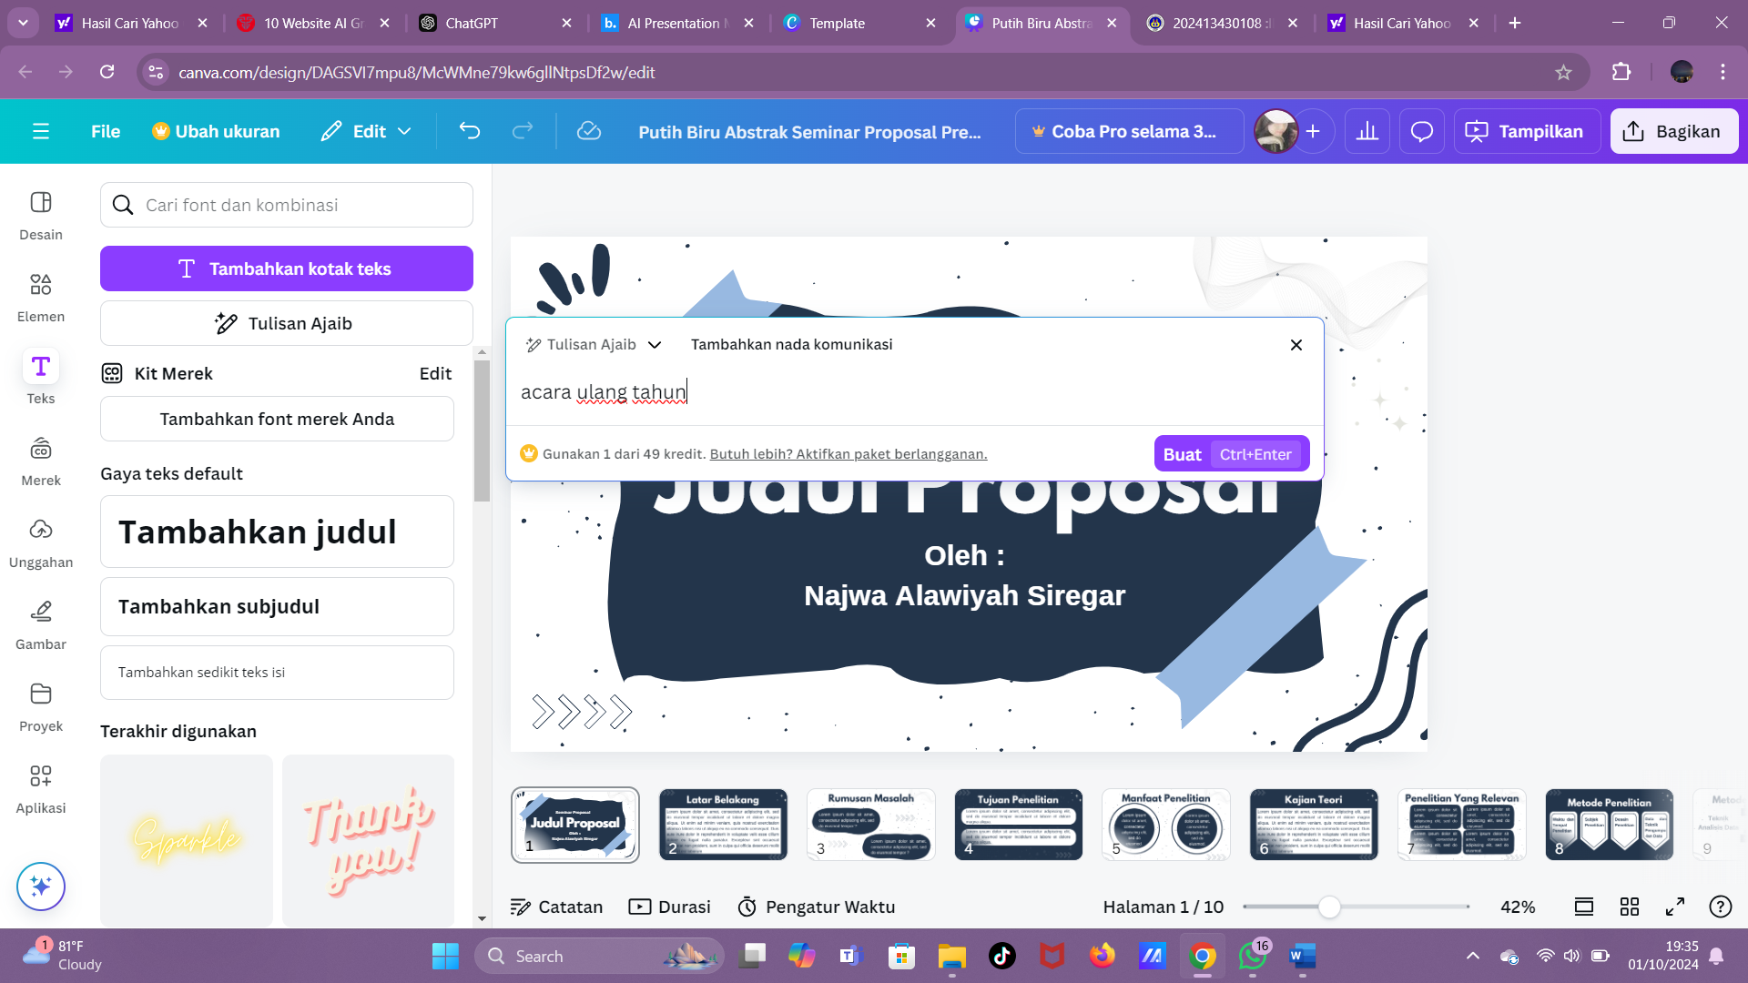

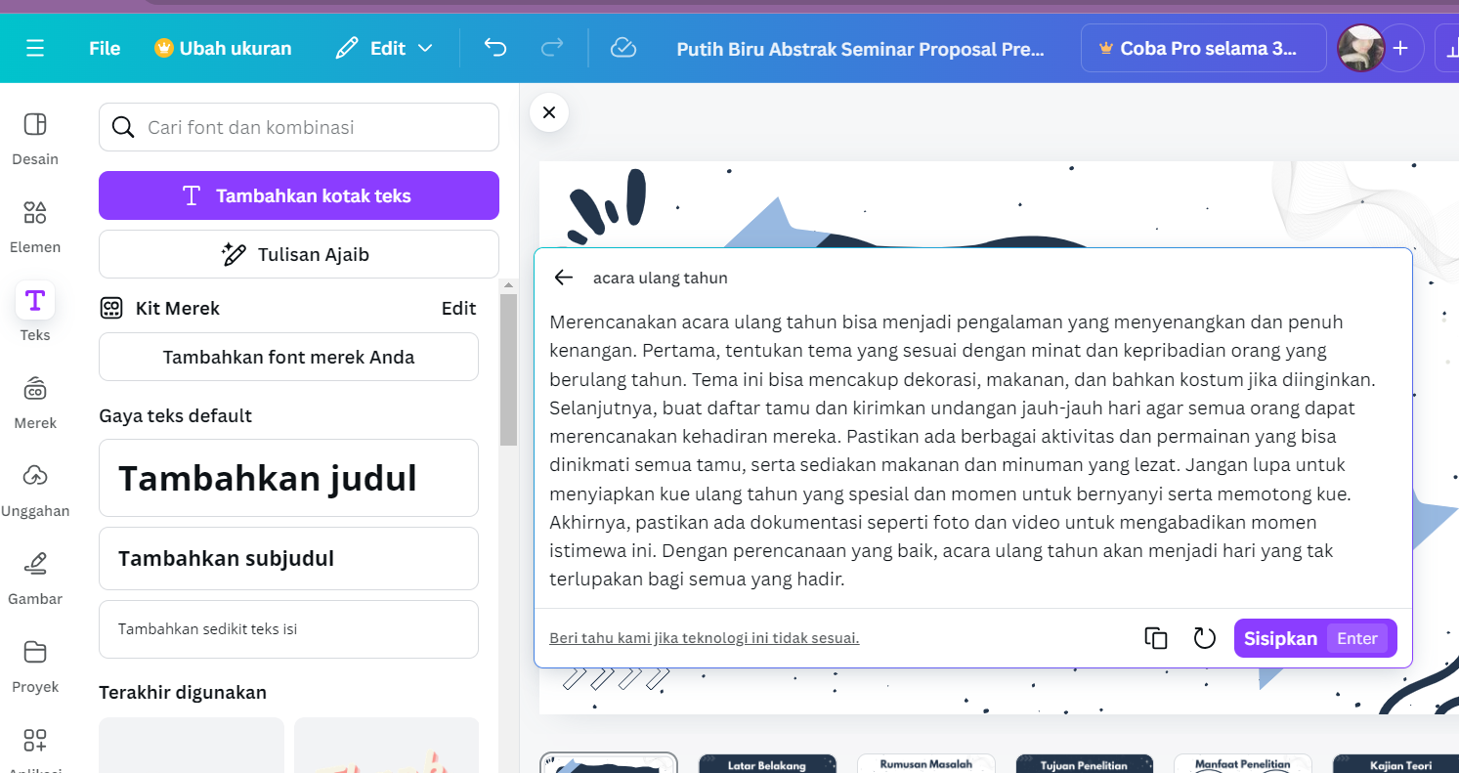

### 3. Pembuatan Gambar AI (Text to Image)

* Canva AI juga memiliki fitur **Text to Image**, yang memungkinkan Anda menghasilkan gambar dari deskripsi teks.
* Klik **Apps / Elemen** di menu samping kiri dan pilih **Text to Image**.

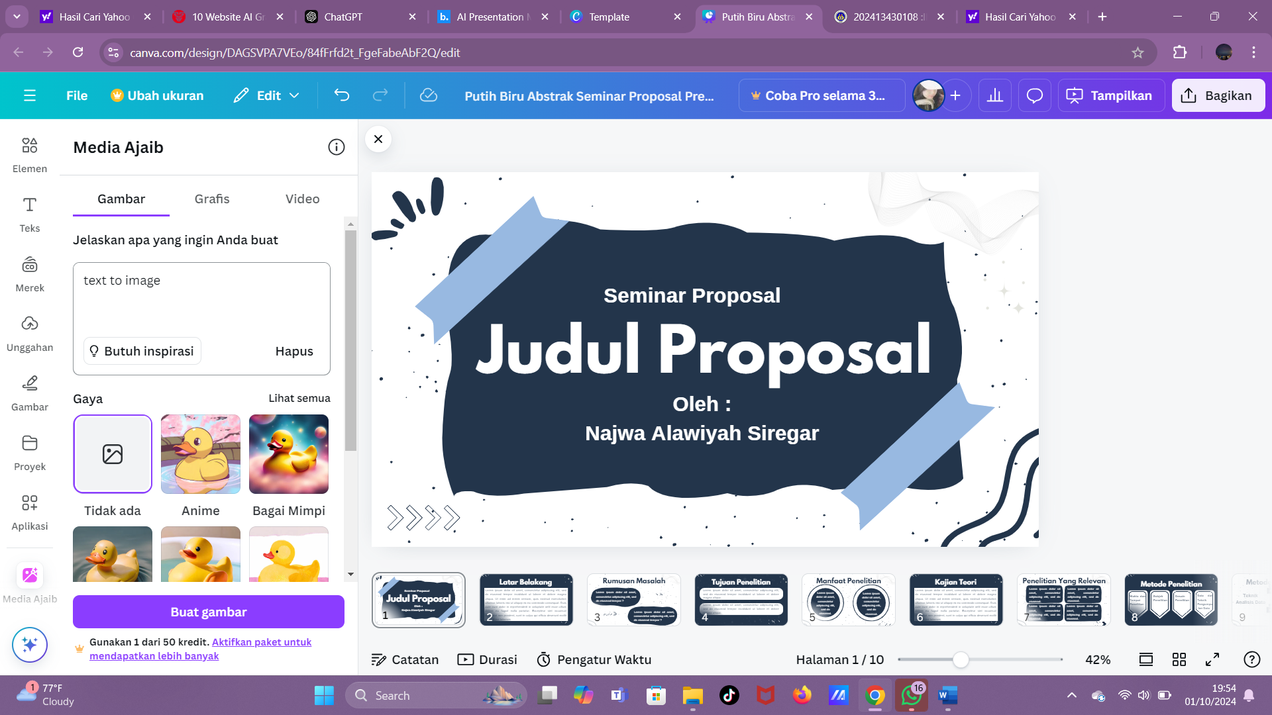

* Masukkan deskripsi gambar yang Anda inginkan, dan Canva AI akan membuat gambar sesuai deskripsi Anda.

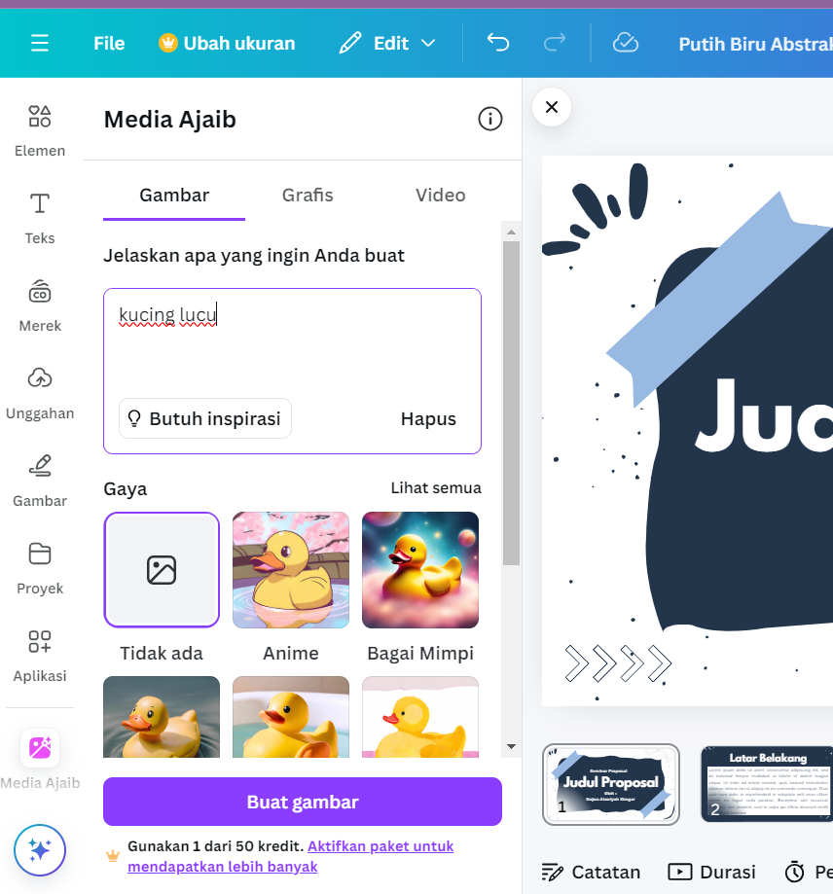

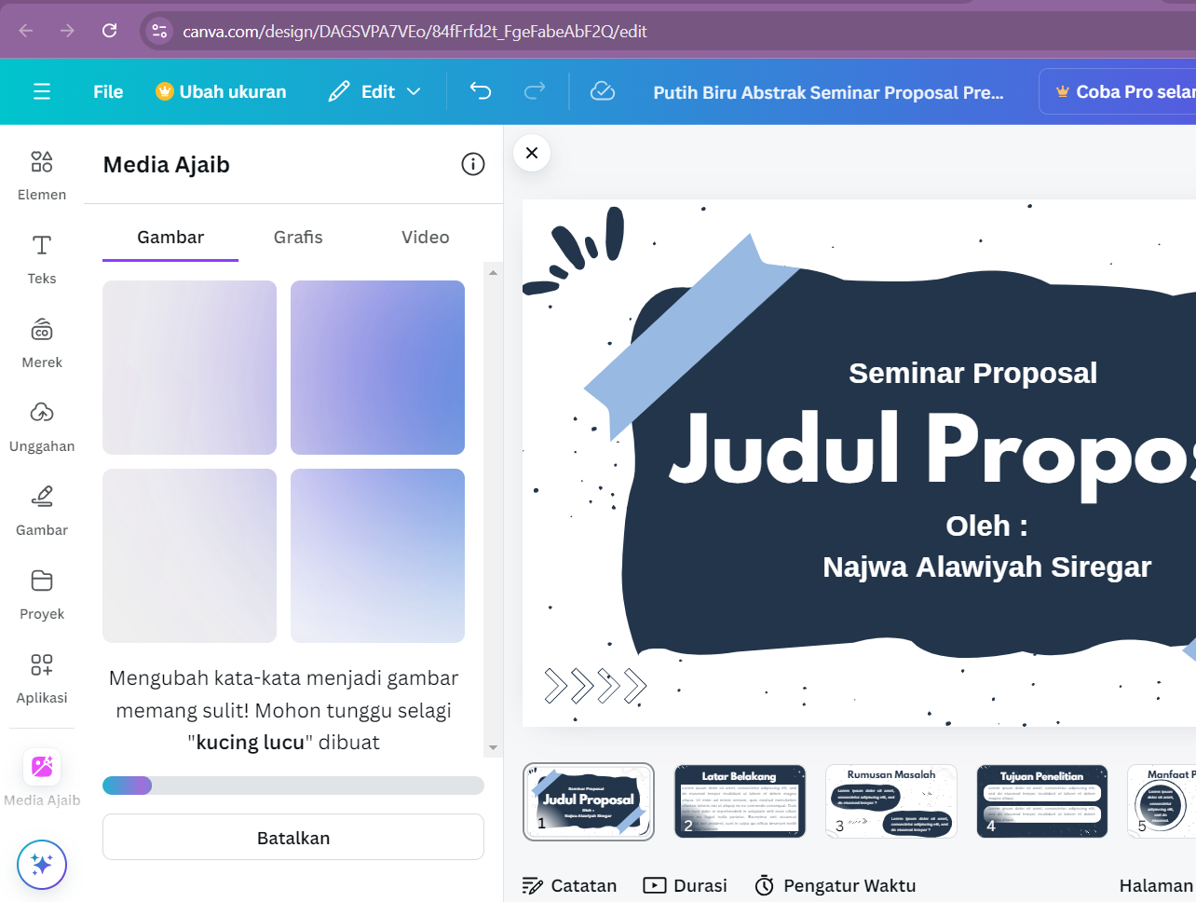

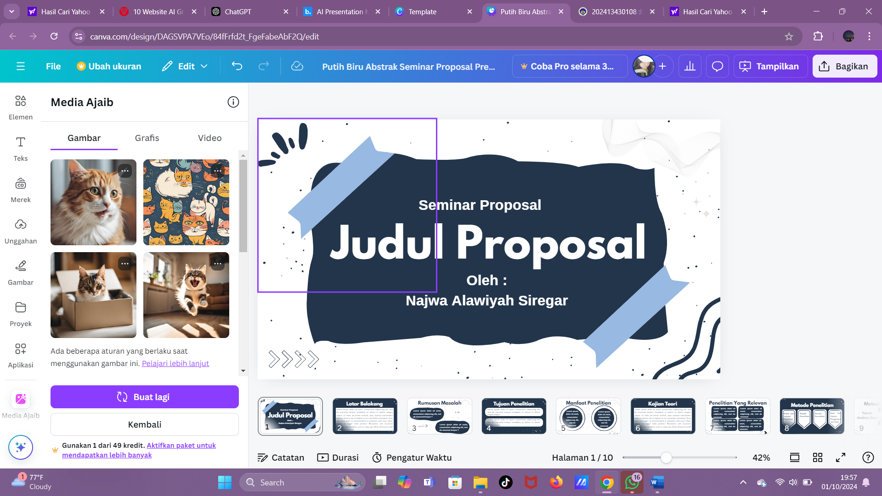

1. **Menyimpan hasil Canva AI**

* Klik bagikan di sebelah pojok kanan atas, Lalu anda bisa memilih untuk menyimpan menggunakan tautan, ppt atau pdf.

